Лекція 22. Ортофосфатна кислота. Фізичні та хімічні властивості: особливості електролітичної дисоціації, взаємодія з основними оксидами, лугами і солями. Фосфати і гідроген фосфати. Якісна реакція на фосфат-іони. Застосування.

Ортофосфатна кислота Н₃РO₄ — це біла тверда речовина, температура плавлення — +42°С, має необмежену розчинність у воді. Це речовина молекулярної будови, неотруйна. Графічна формула:
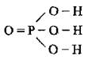
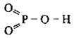
Відомі також:
метафосфатна НРО₃

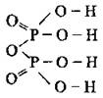
пірофосфатна Н₄Р₂О₇ кислоти.
Добування ортофосфатної кислоти
У лабораторії:
У промисловості ортофоефатну кислоту Н₃РO₄ одержують:
- піролітичним (електролітичним) способом — спочатку добувають фосфор, потім його спалюють і одержаний фосфор (V) оксид розчиняють у воді:
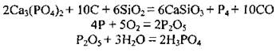
- гідролітичним способом — фосфорити або апатити обробляють сульфатною кислотою:
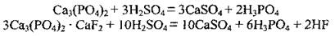
Найчистішу кислоту добувають так:
Хімічні властивості ортофосфатної кислоти
Ортофосфатна кислота — це трьохосновна кислота середньої сили, дисоціює ступенево:
I ступінь:
II ступінь:
III ступінь:
Найлегше проходить дисоціація за першим ступенем, а тому в розчині ортофосфатної кислоти є найбільше йонів Н⁺ і Н₂РО₄⁻.
- Ортофосфатна кислота має загальні властивості кислот. Реагує:
• з основами, утворюючи різні типи солей залежно від мольного співвідношення кислоти й лугу:
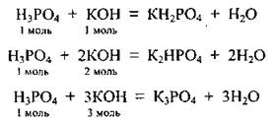
• з металами, які розміщуються у витискувальному ряду лівіше від водню:
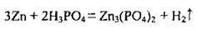
Реакції активно починаються і припиняються, тому що утворюються нерозчинні фосфати, які вкривають поверхню металу (пасивують). Щоб реакція пройшла до кінця, беруть надлишок кислоти; тоді утворюються розчинні у воді кислі солі:
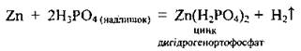
• із солями слабких кислот:
• з основними й амфотерними оксидами:
• із солями за умови утворення осаду:
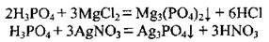
Утворюється жовтий осад аргентум ортофосфату — це якісна реакція на фосфат-іон РО₄³⁻.
Ортофосфатна кислота реагує з розчином аміаку, утворюючи солі трьох типів:
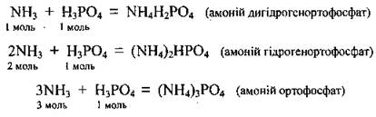
Ортофосфатна кислота взаємодіє зі своїми середніми солями, перетворюючи їх на кислі солі:
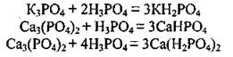
- Специфічні властивості ортофосфатної кислоти. Під час нагрівання ортофосфатна кислота поступово перетворюється на дифосфатну Н₄Р₂O₇ та метафосфатну НРO₃ кислоти:
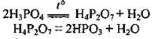
Застосування ортофосфатної кислоти
Ортофосфатну кислоту використовують для добування фосфатних мінеральних добрив.
У харчовій промисловості ортофосфатну кислоту застосовують як добавку до безалкогольних напоїв (регулятор кислотності, харчовий стабілізатор Е338).
Вона іде на виробництво синтетичних мийних засобів (триполіфосфату натрію Na₅Р₃О₁₀, Е451).
Її використовують для очищення поверхонь металів від іржі, створення захисного покриття (запобігання корозії).
Солі ортофосфатної кислоти
Як трьохосновна кислота Н₃РO₄ утворює три ряди солей:
- середні (нормальні): К₃РО₄ — калій ортофосфат, Mg₃(PO₄)₂—магній ортофосфат;
і кислі:
- однозаміщені: КН₂РO₄ — калій дигідрогенфосфат, Са(Н₂РO₄)₂ — кальцій дигідрогенортофосфат;
- двозаміщені: К₂НРO₄ — калій гідрогенортофосфат, СаНРO₄ — кальцій гідрогенортофосфат.
Більшість середніх солей у воді нерозчинні, за винятком ортофосфатів лужних елементів і амонію.
Усі ж дигідрогенортофосфати у воді розчиняються добре, краще, ніж гідрогенортофосфати.
Хімічні властивості солей ортофосфатної кислоти
Розчинні у воді ортофосфати виявляють загальні властивості солей.
- Розчинні солі взаємодіють з іншими солями за умови утворення осаду:
Якісною реакцією на ортофосфат-іон є реакція розчину аргентум нітрату з розчинами солей ортофосфатної кислоти з утворенням жовтого осаду. AgNO₃ — реактив на ортофосфат-іон:
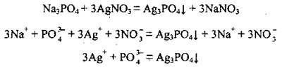
- Реагують з кислотами, утворюючи кислі солі:
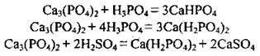
- Розчинні у воді ортофосфати підлягають гідролізу:
- Середні солі термічно стійкі, а кислі при нагріванні розкладаються з утворенням солей метафосфатної або пірофосфатної кислот:
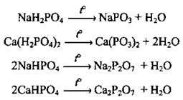
Застосування фосфатів
Виробництво фосфатних добрив, синтетичних мийних засобів, харчова промисловість.

